Stadt Büren
Der Bürgermeister

Ansprechpartnerin: Marianne Witt-Stuhr
Telefon: 02951/970-203
E-Mail: witt-stuhr@bueren.de
www.bueren.de

Stadt Büren ⋅ Königstraße 16 ⋅ 33142 Büren

An die
Vertreterinnen und Vertreter der Presse

Büren, 21.07.2020

Bürener Gärten blühen auf
Blütenzauberfotos werden gern präsentiert
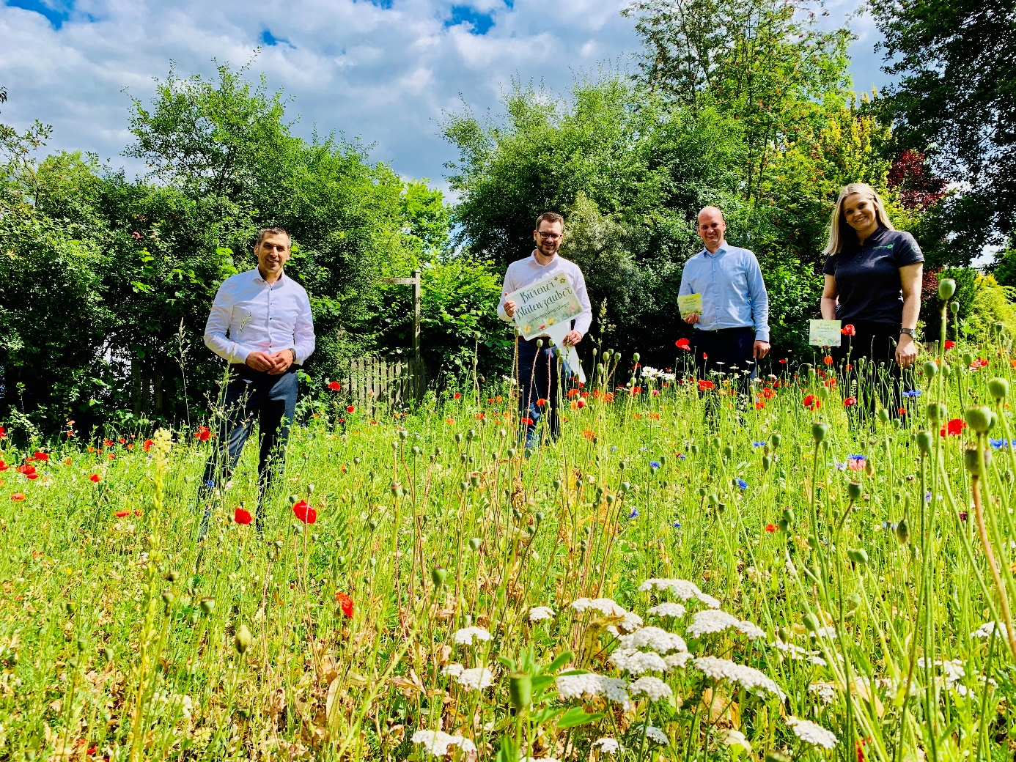
Weil gerade zu Beginn der Corona Pandemie viele Bürenerinnen und Bürener die meiste Zeit Zuhause verbringen mussten, war im April kurzerhand die Aktion „Bürener Blumenzauber“ ins Leben gerufen worden: in einer Hauruck-Aktion wurden 1.000 Saatguttütchen verteilt, die die heimischen Gärten und auch einige öffentliche Wiesen etwas verschönern sollten. Schließlich konnten im Bürener Land viele den eigenen Garten und die Nähe zur freien Natur nutzen und die schönen Seiten des Frühlings genießen. „Gerade hier im ländlichen Raum haben wir in dieser ungewöhnlichen Zeit den Vorteil, dass wir jederzeit von der Nähe zur Natur profitieren konnten. Nicht umsonst ist einer unserer Slogans ‚Büren – ein schönes Stück Natur‘“ stellt Bürens Bürgermeister Burkhard Schwuchow heraus. Vier Partner hatten die Blütenzauber-Aktion spontan auf die Beine gestellt: die innogy Westenergie, die Volksbank Brilon-Büren-Salzkotten, die Agentur ProjectPartner Kleeschulte und die Stadt Büren hatten in dieser Gemeinschaftsaktion eine einjährige Blumenmischung zusammengestellt und die Blütenzauber-Samen-Tütchen bei ausgewählten lokalen Bäckereien ausgelegt.
Der Bürener Blütenzauber, der sich durch seine Artenvielfalt mit bis zu 40 verschiedenen Arten auszeichnet und so für nacheinander blühende Pflanzen bis zur Frostzeit im Herbst sorgt, war schnell vergriffen. „Mit der Blumenmischung konnten die Bürener ihre Umgebung noch bunter machen,“ erklärt Fabian Wälter von der Innogy Westenergie. Seitdem freuen sich die Bürener über die bunten Resultate: Benedikt Stiewe, Leiter des Marktgebiets Büren und Bad Wünnenberg bei der Volksbank, zeigt sich beim gemeinsamen Stadtrundgang im Juli von den entstandenen Blumenwiesen begeistert: „Gerade durch die Artenvielfalt sind die Wiesen schön bunt geworden.“ Kira Reermann von Projektpartner Kleeschulte betont außerdem: „Die bunten Blumenwiesen, die hier entstanden sind, sind nicht nur schön anzusehen, sondern auch Futterparadiese für Insekten – das war uns wichtig, als wir die Saattütchen zusammengestellt haben.“ Da die Aktionspartner beim Rundgang nur die öffentlichen Plätze begutachten konnten, riefen sie noch einmal dazu auf, die heimische Blütenpracht zu fotografieren: „Bitte die Fotos einfach an stadtmarketing@bueren.de senden. Wir präsentieren die eingereichte Blumenpracht dann sehr gerne auf unseren Kanälen in den sozialen Medien“, sagt Bürens Bürgermeister Burkhard Schwuchow.
Bildunterzeile: Mitten im Blütenzauber - Bürgermeister Burkhard Schwuchow, Fabian Wälter (innogy Westenergie GmbH), Benedikt Stiewe (Volksbank Brilon-Büren-Salzkotten eG)und Kira Reermann (ProjectPartner Kleeschulte GmbH) freuen sich über die Blütenpracht in Büren.

